# 上传新项目到git

## 1.创建本地仓库

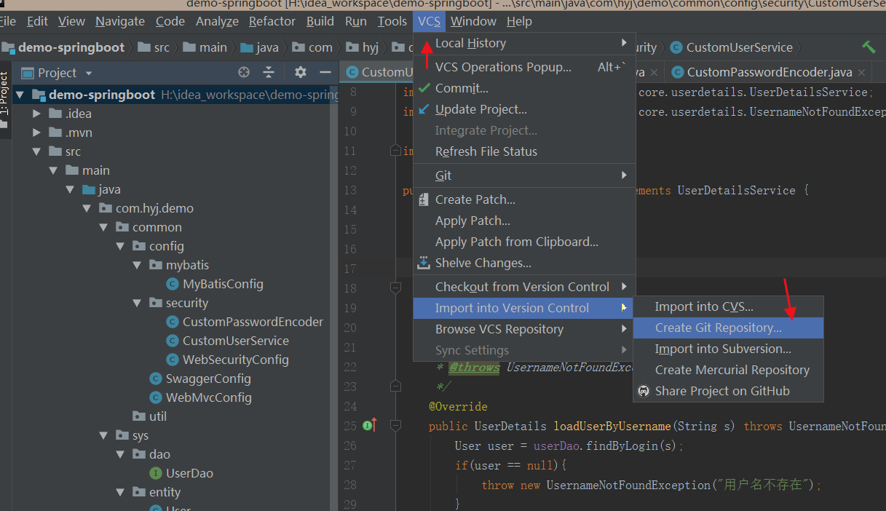

## 右键项目git->add

## commit

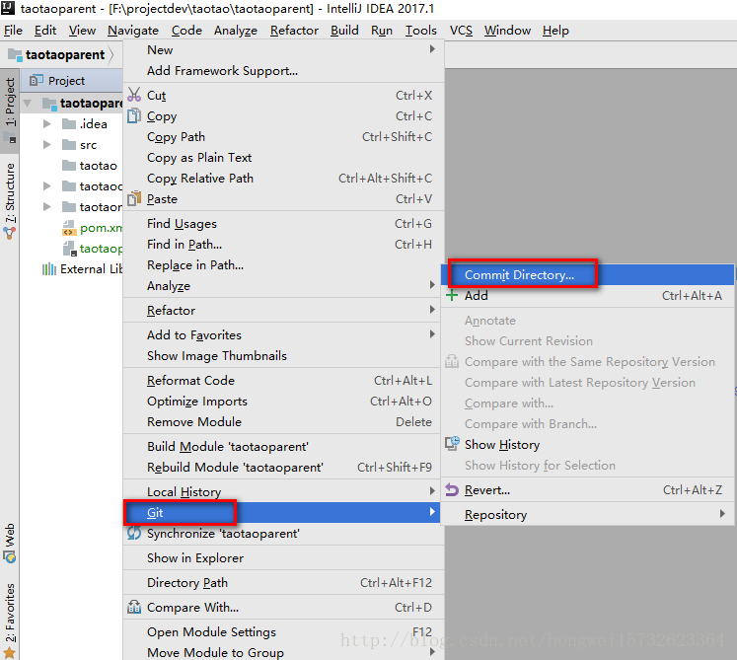

## remotes

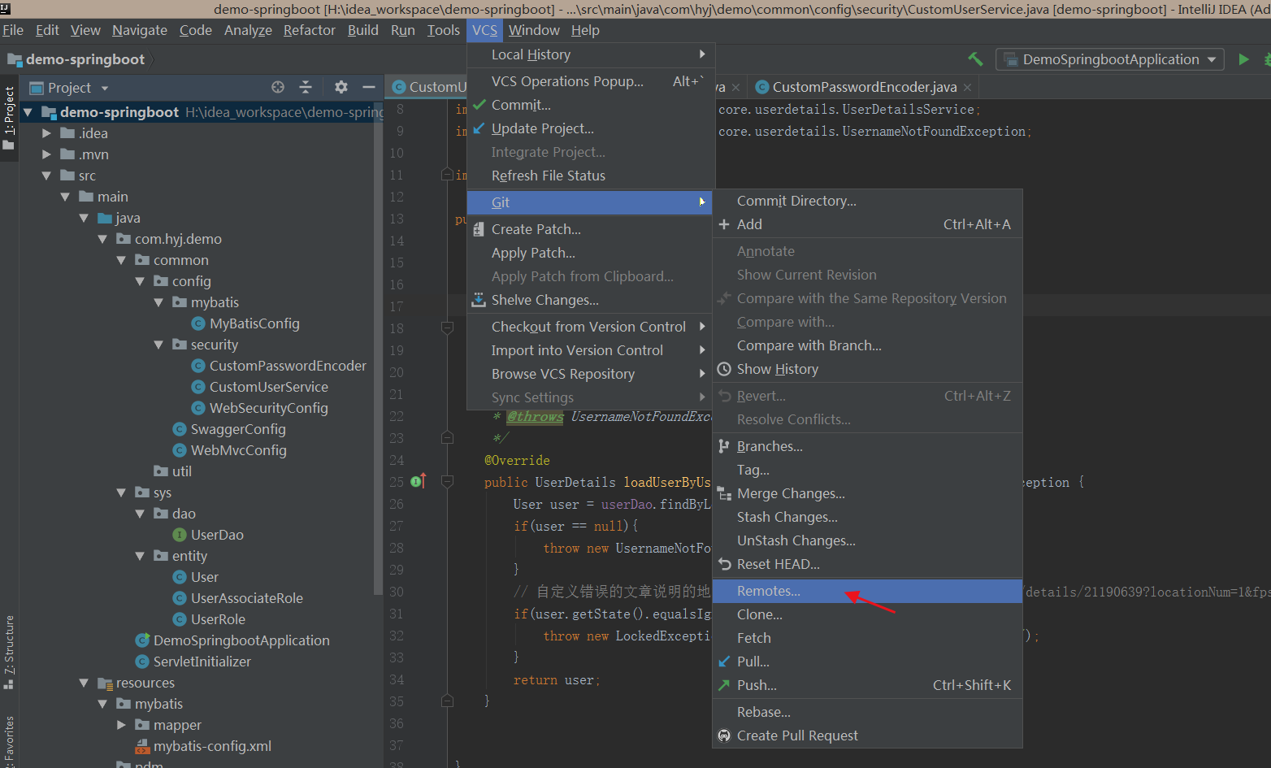

## 点击+，添加远程仓库url

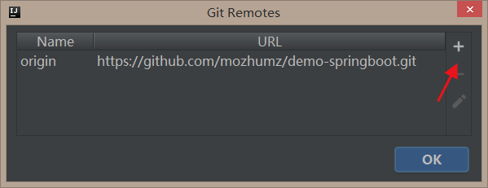

## Push

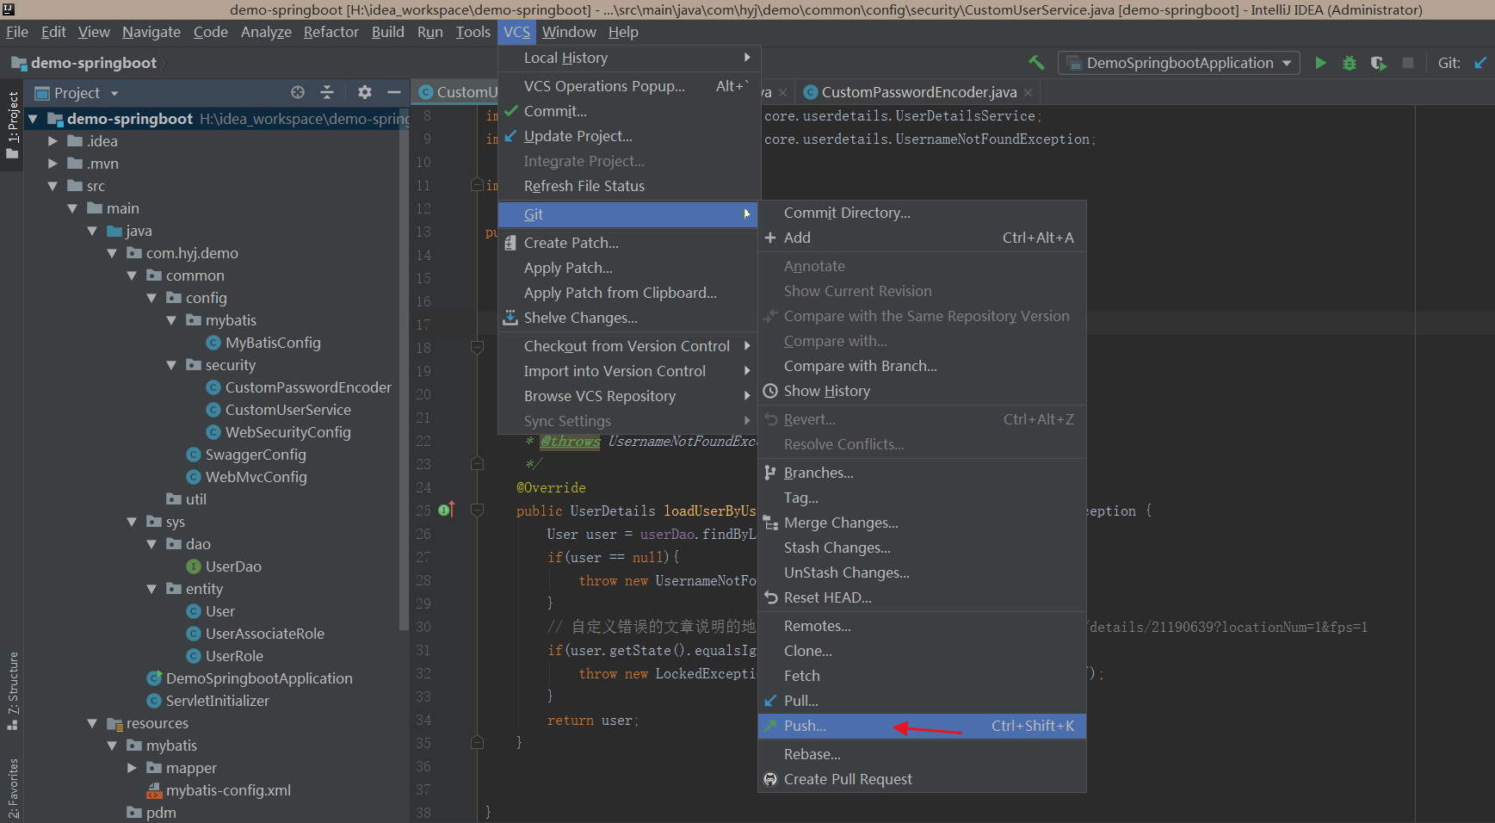

# 去除mybatis中的背景色

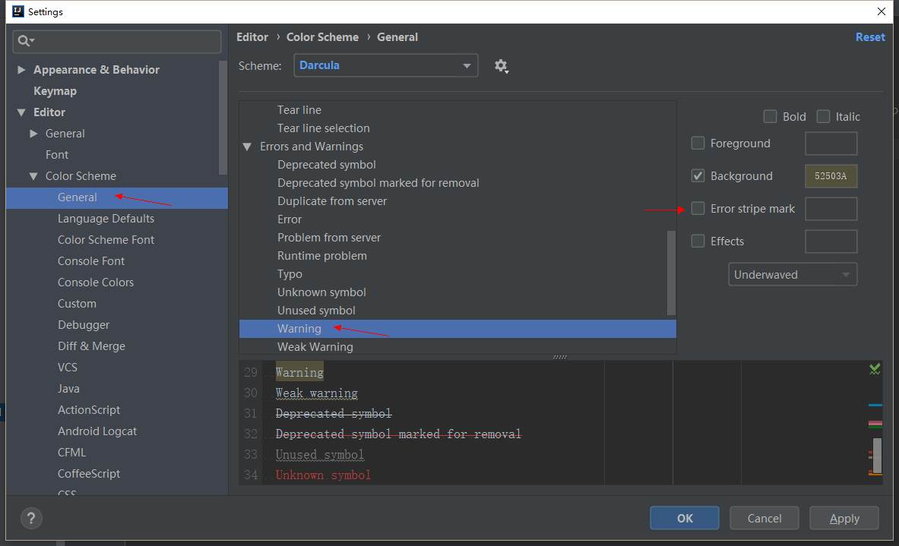

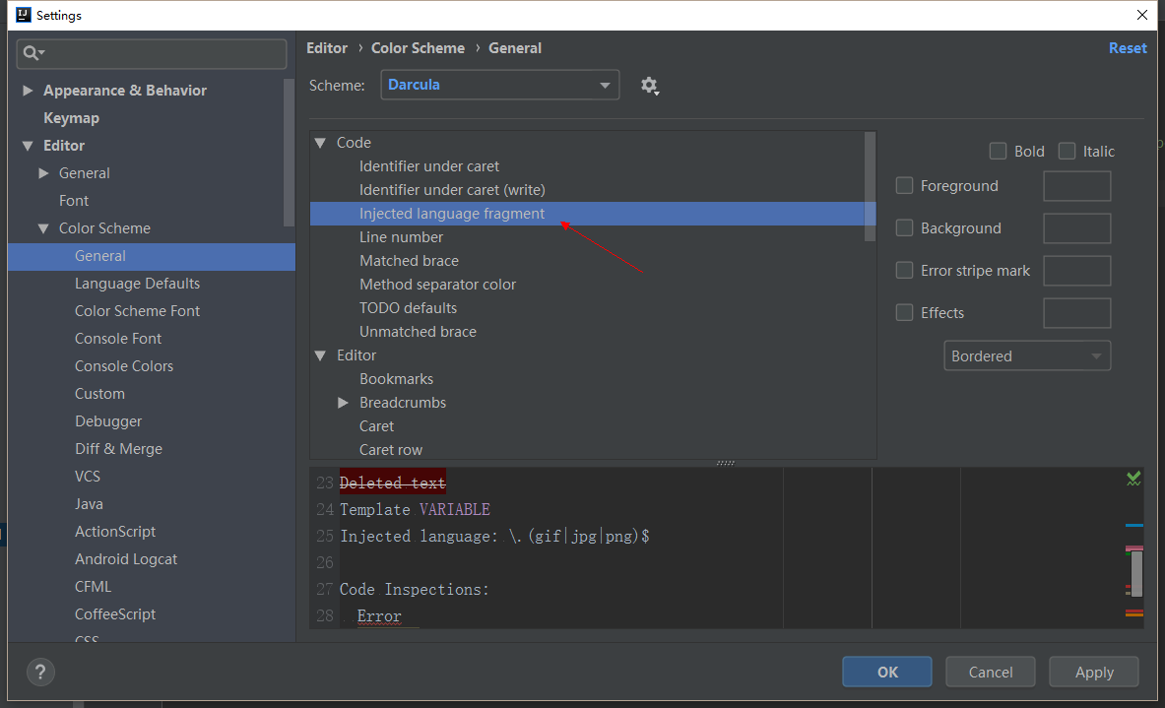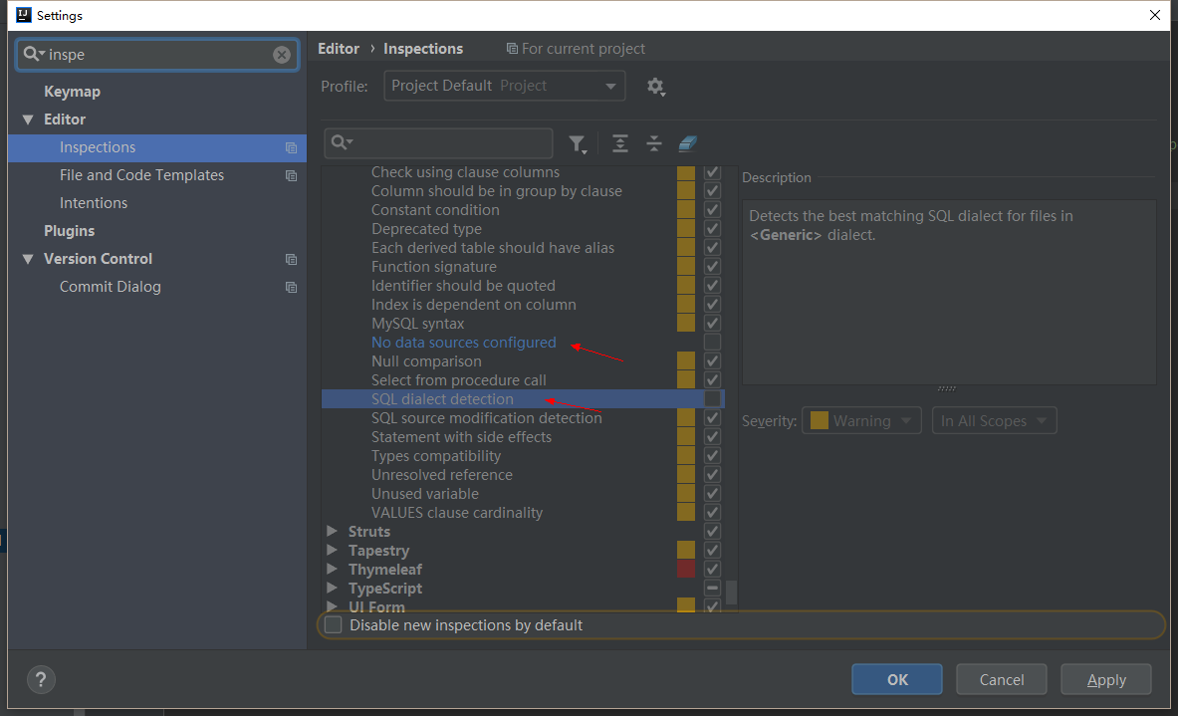

# 设置idea竖线宽度

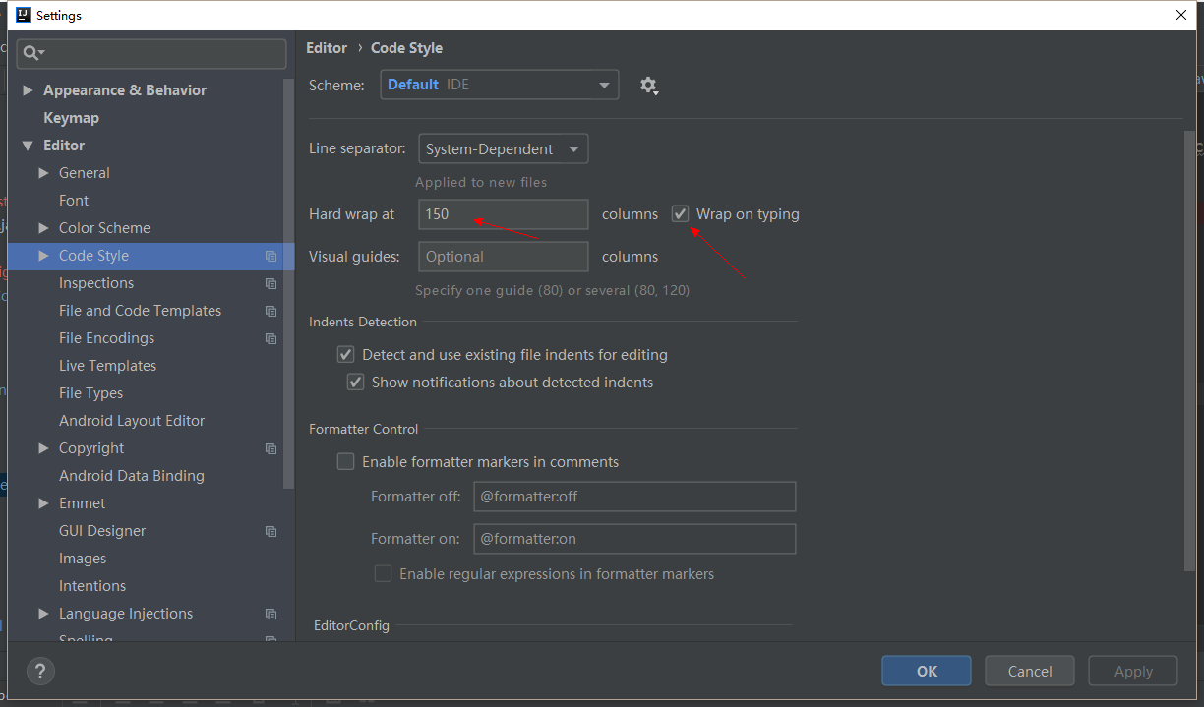

# 解决控制台乱码

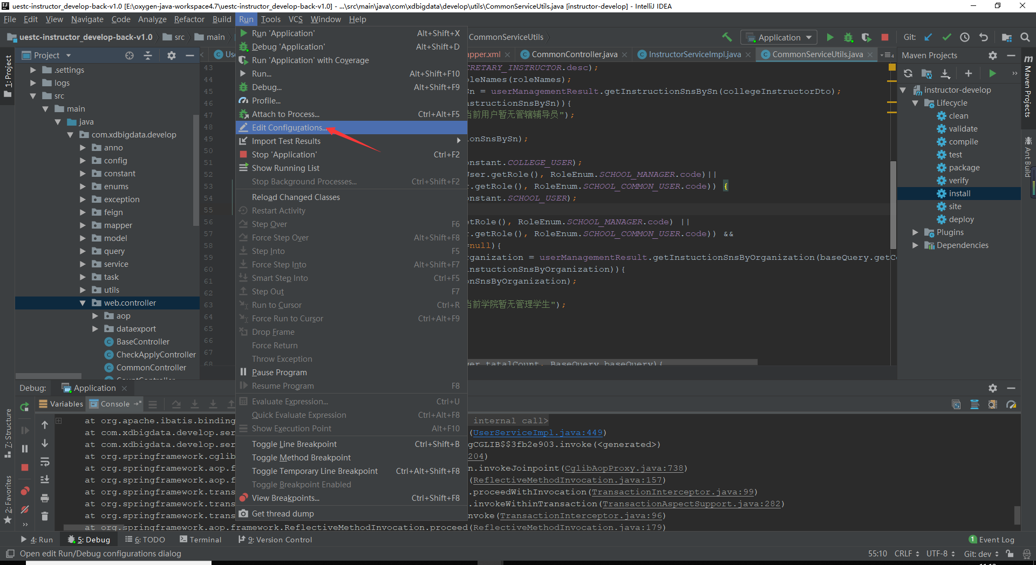

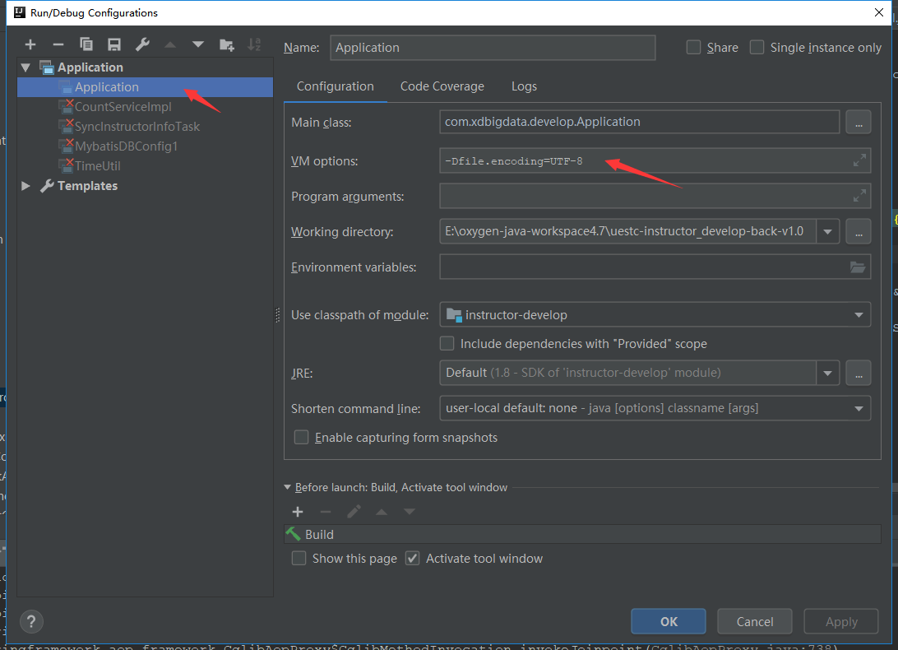

VM options添加这行

-Dfile.encoding=UTF-8

# 自制项目脚手架

1. 新建项目，建好架构，注意包名下必须创建类
2. 项目转脚手架

点击右上角

执行命令mvn archetype:create-from-project

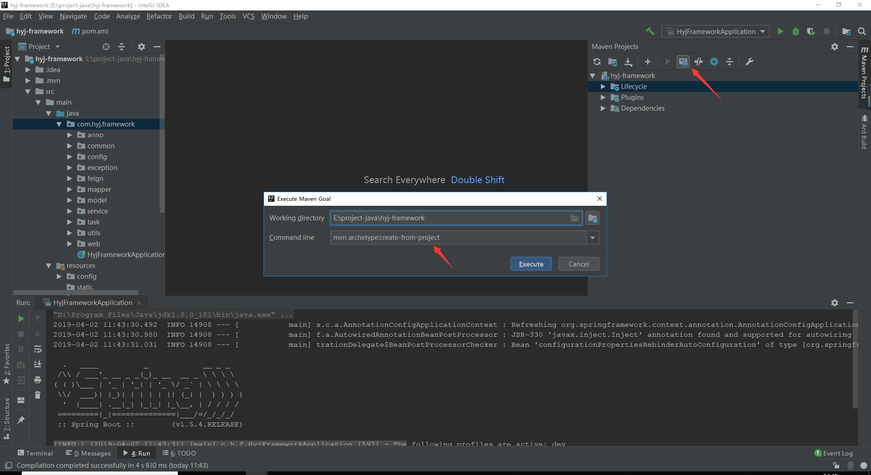

1. 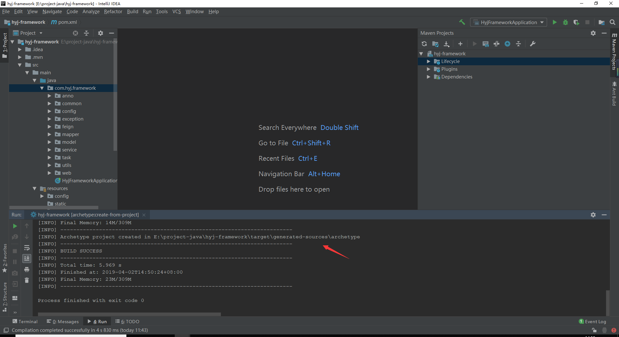

复制脚手架目录

点击右上角执行mvn install

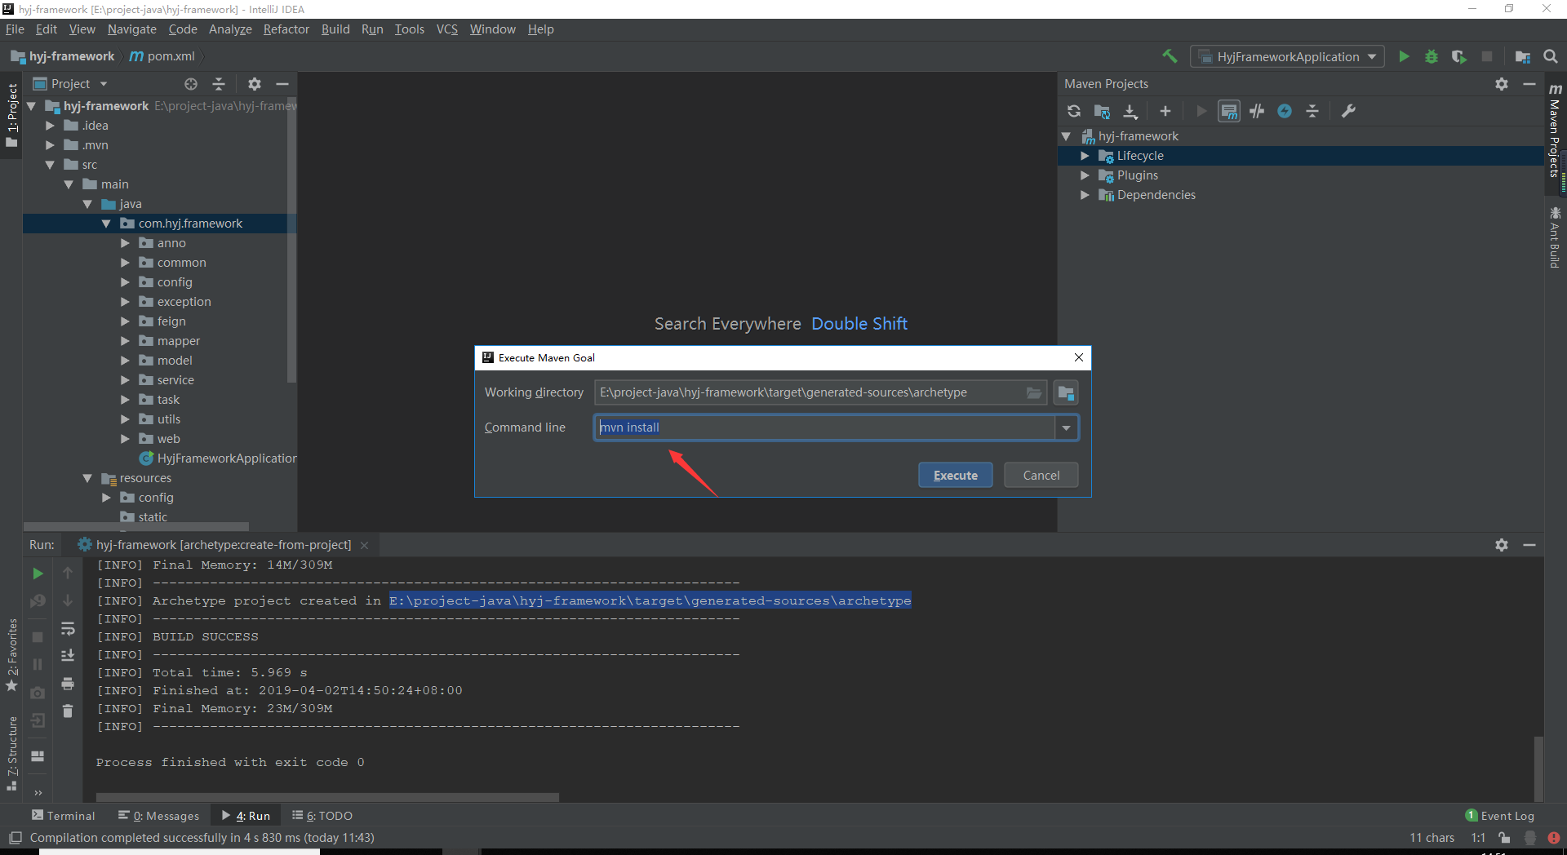

1. 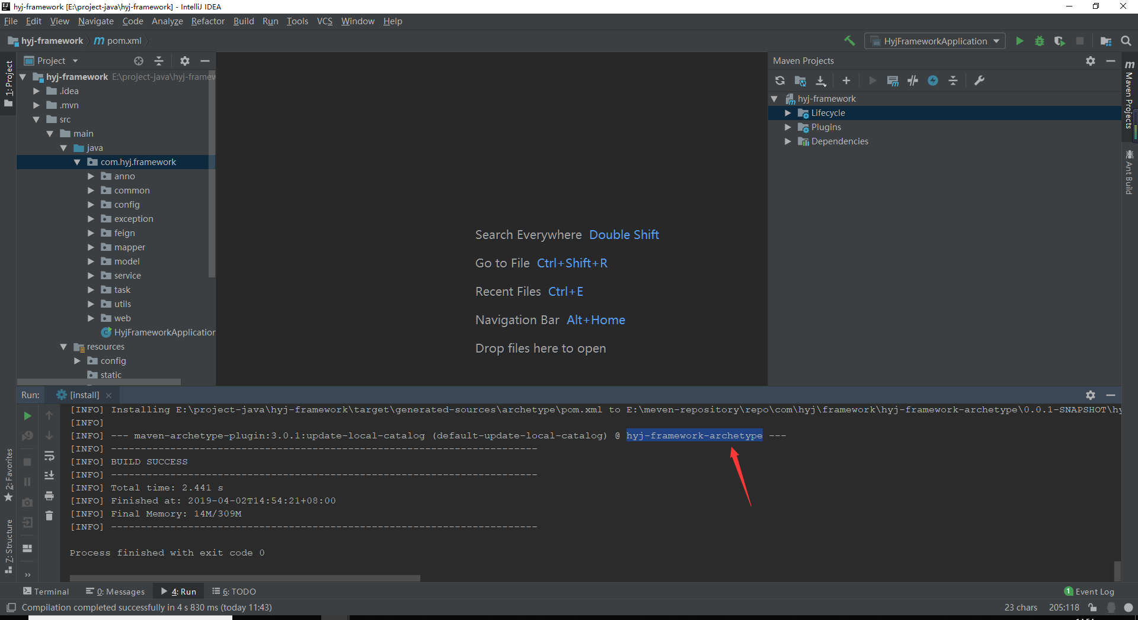

复制artfactid 新建项目

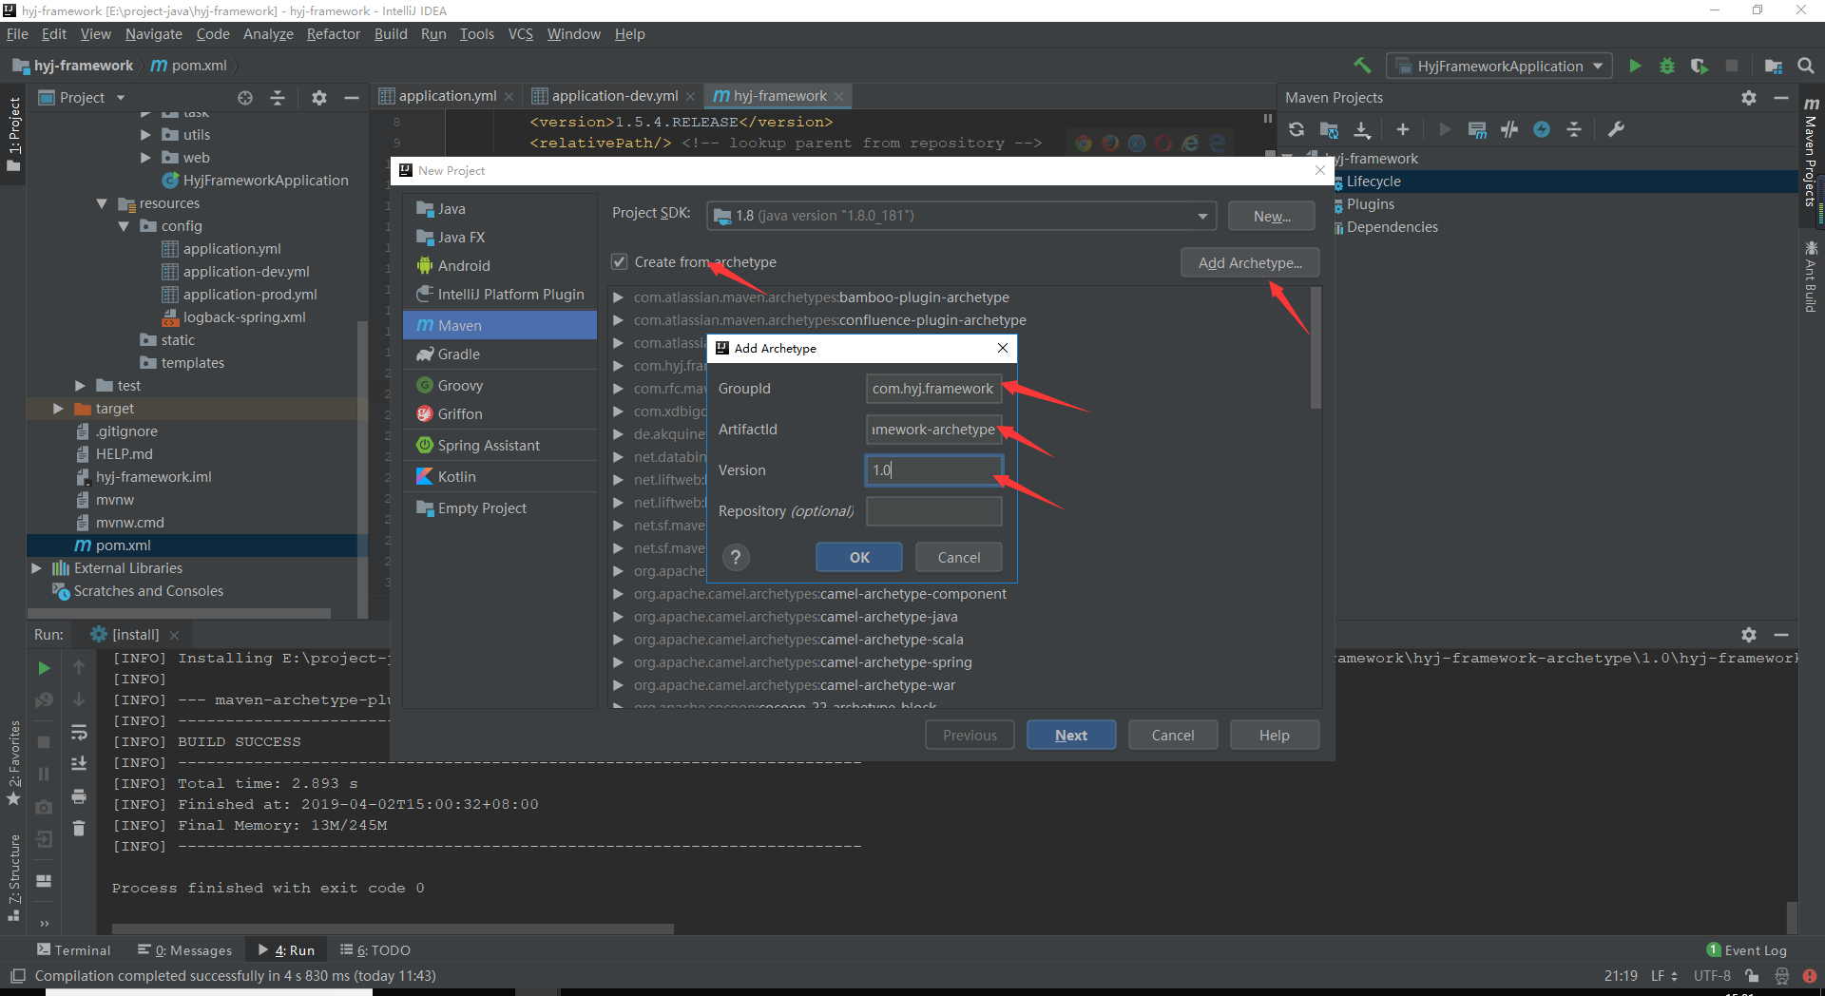

注意groupid version与项目中的对应 点击ok 选中刚刚添加的脚手架走流程建项目即可

# 六 gradle使用

## 1 修改gradle本地仓库路径

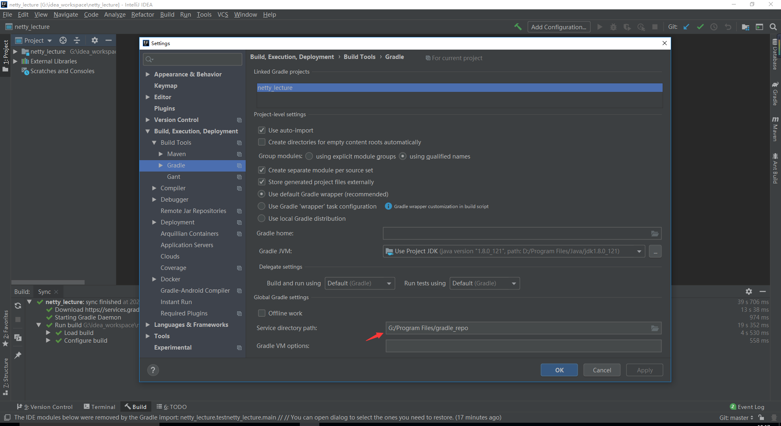

## 2 在init.d目录添加init.gradle文件

如：

G:\Program Files\gradle_repo\wrapper\dists\gradle-5.2.1-bin\9lc4nzslqh3ep7ml2tp68fk8s\gradle-5.2.1\init.d

目录，内容如下（设置内地镜像，让访问速度加快）：

allprojects{

repositories {

def REPOSITORY_URL = 'http://maven.aliyun.com/nexus/content/groups/public/'

all { ArtifactRepository repo ->

if(repo instanceof MavenArtifactRepository){

def url = repo.url.toString()

if (url.startsWith('https://repo1.maven.org/maven2') || url.startsWith('https://jcenter.bintray.com/')) {

project.logger.lifecycle "Repository ${repo.url} replaced by $REPOSITORY_URL."

remove repo

}

}

}

maven {

url REPOSITORY_URL

}

jcenter() {

url "http://jcenter.bintray.com/"

}

}

}

# 七 Scala-specify type

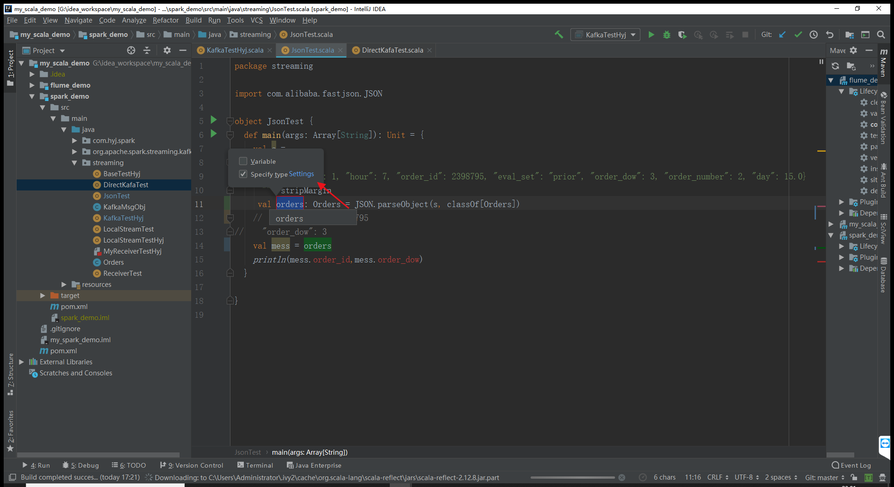

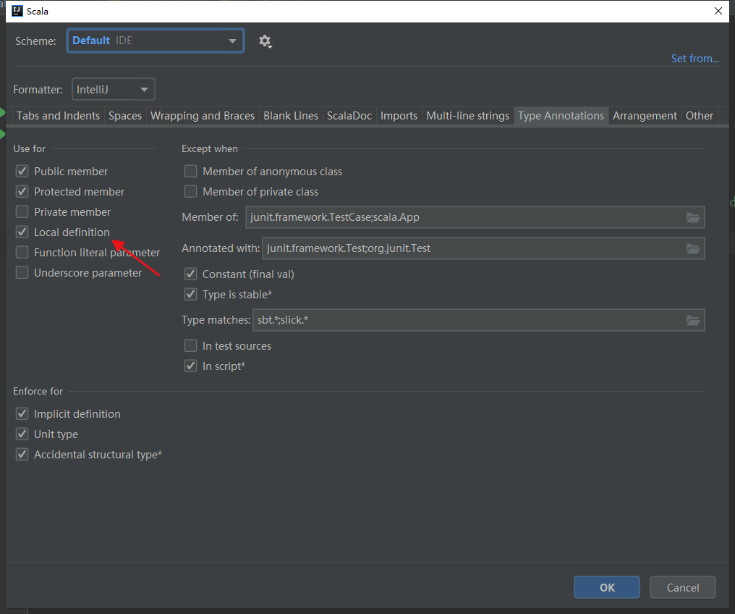

# 八 控制台搜索

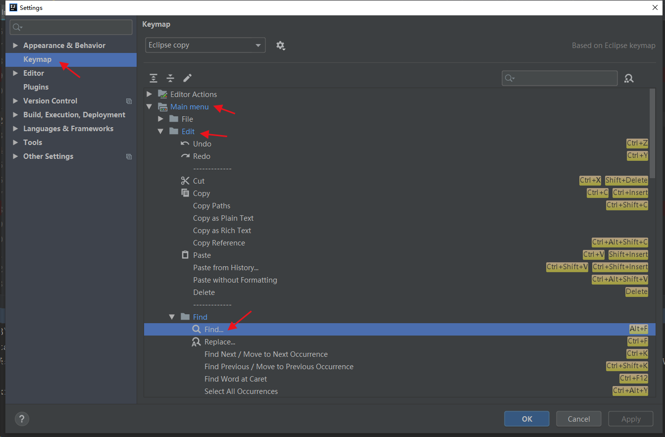

# 九 解决idea 总是闪烁的问题

打开idea

左上角->file->Invalidate Caches /Restart

确认后自动重启idea,正常